**洛阳师范学院**

**WebVPN用户手册**

**信息化中心**

**2021年12月**

**一、WebVPN服务概述**

WebVPN是纯网页形式的VPN，通过WebVPN，用户可以在非校园网环境下使用电脑和手机浏览器直接访问校园网内基于Web服务的网站，如图书馆电子资源、财务系统等，无需安装客户端和插件。

**二、哪些用户需要使用WebVPN服务**

1.需使用图书馆电子资源和财务系统等校内资源，但是家住在校外或到外地出差无法使用我校校园网的用户。

2.在校内办公区、教室、机房等连入我校校园网的计算机上访问校内资源无须使用VPN服务。

**三、如何申请WebVPN服务**

（一）已经开通老版SSLVPN的教师用户，无需再申请，可以直接开通新版WebVPN。。

（二）没有开通老版SSLVPN的教师用户，有如下两种申请方式：

1.线上申请

从校园网主页“常用入口-一网通办”进入一网通办系统，选择“VPN账号申请”服务，填写相关信息，流转至部门领导审批后，再流转给信息化中心，工作人员审核后即可开通。（一网通办系统使用方法等相关问题请参阅https://www.lynu.edu.cn/info/1002/7052.htm）

2.线下申请

（1）用户填写《洛阳师范学院VPN账号申请表》。

（2）用户携带工作证及申请表到信息化中心办理。

（3）信息化中心审批并开通WebVPN账号，同时告知用户。

（4）用户按照《洛阳师范学院WebVPN用户手册》使用WebVPN服务。

**四、WebVPN系统的具体使用步骤**

新版WebVPN已经与我校统一身份认证平台对接，教师用户使用统一身份认证平台账号和密码即可登录WebVPN，具体方法如下：

（一）在浏览器输入地址http://webvpn.lynu.edu.cn（或者点击“校园网主页-专题网站-VPN服务”）进入用户登录界面，如图1所示。

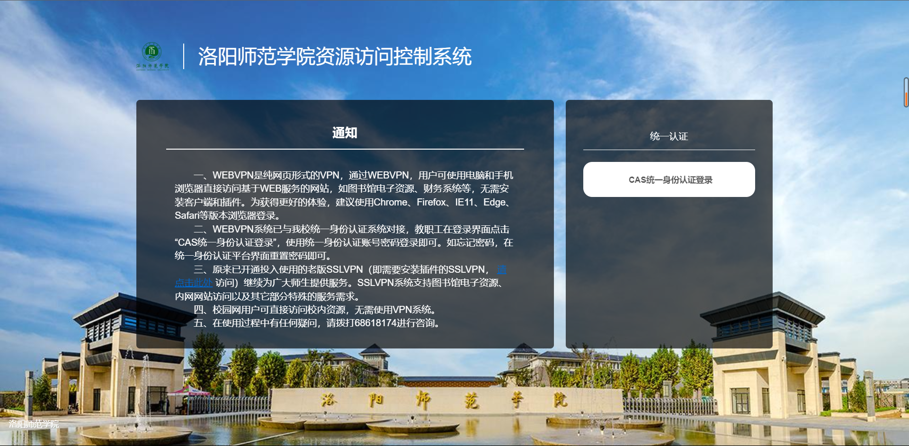

图1

（二）在图1中点击“CAS统一身份认证登录”进入登录界面，如图2所示。

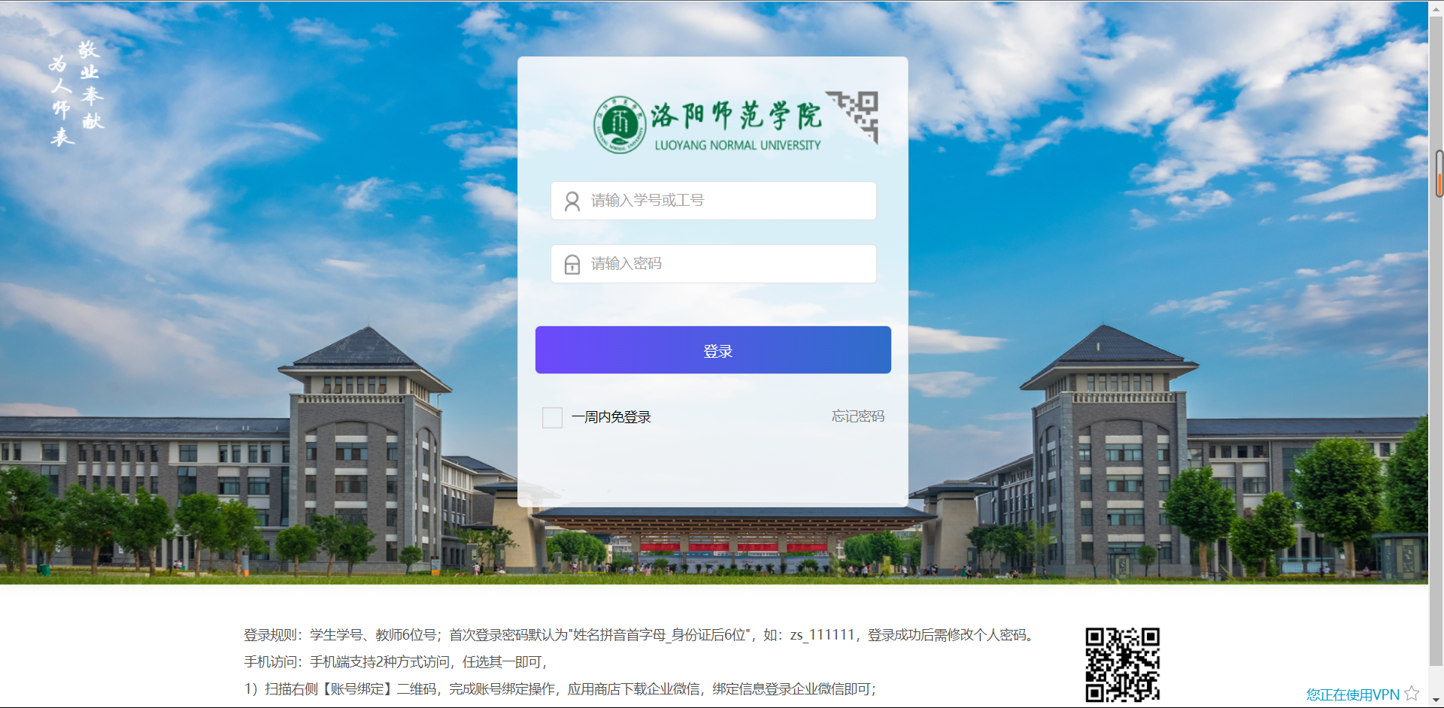

图2

（三）在图2中通过输入统一身份认证账号密码或者企业微信扫码，进入WebVPN页面，如图3所示。点击页面相应资源名称即可访问相关资源。

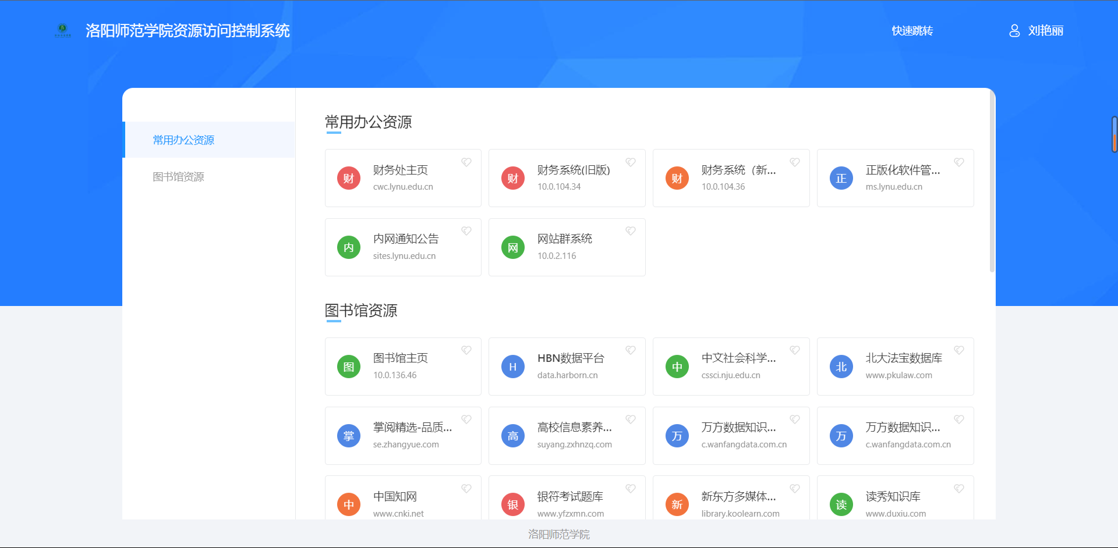

图3

（四）使用完毕后，请在图3右上角点击“姓名-注销”退出WebVPN系统。需要注意的是，如果使用WebVPN服务结束，请及时退出WebVPN系统，以免影响其他用户的使用。